самостійна робота №
Тема: Властивості невизначеного інтеграла .
Мета: узагальнити та систематизувати теоретичні знання з теми, набути навичок і вмінь обчислювати невизначені інтеграли методом безпосереднього інтегрування, методом заміни змінної, методом інтегрування за частинами.
Тривалість: 2 год

Література:

Основна:
пiдручник для студентiв вищих навчальних закладiв I-II рiвнiв акредитацii МАТЕМАТИКА О.М.Афанасьева, Я.С.Бродський, О.Л.Павлов, А.К.Слiпкань
Допоміжна:
МАТЕМАТИКА В.Т.Лiсiчкiн,I.Л.Соловейчик пiдручник для техникумiв
План:
Поняття первісної та невизначеного інтеграла.
- Властивості невизначеного інтеграла.
- Таблиця інтегралів.
- Метод безпосереднього інтегрування.
- Метод заміни змінної у невизначеному інтегралі.
- Метод інтегрування за частинами.

Методичні рекомендації:
1. Обчислення інтегралів методом безпосереднього інтегрування.
Знаходження умовних екстремумів.
2. Обчислення інтегралів методом заміни змінної.
3. Обчислення інтегралів методом інтегрування за частинами.

Конспективний виклад питань:

1. Первісна та невизначений інтеграл.
В багатьох практичних задачах необхідно по заданій похідній відновити первісну функцію.
Означення. Функція F(x) називається первісною для функції f(x) на проміжку (а; b), , якщо на цьому проміжку 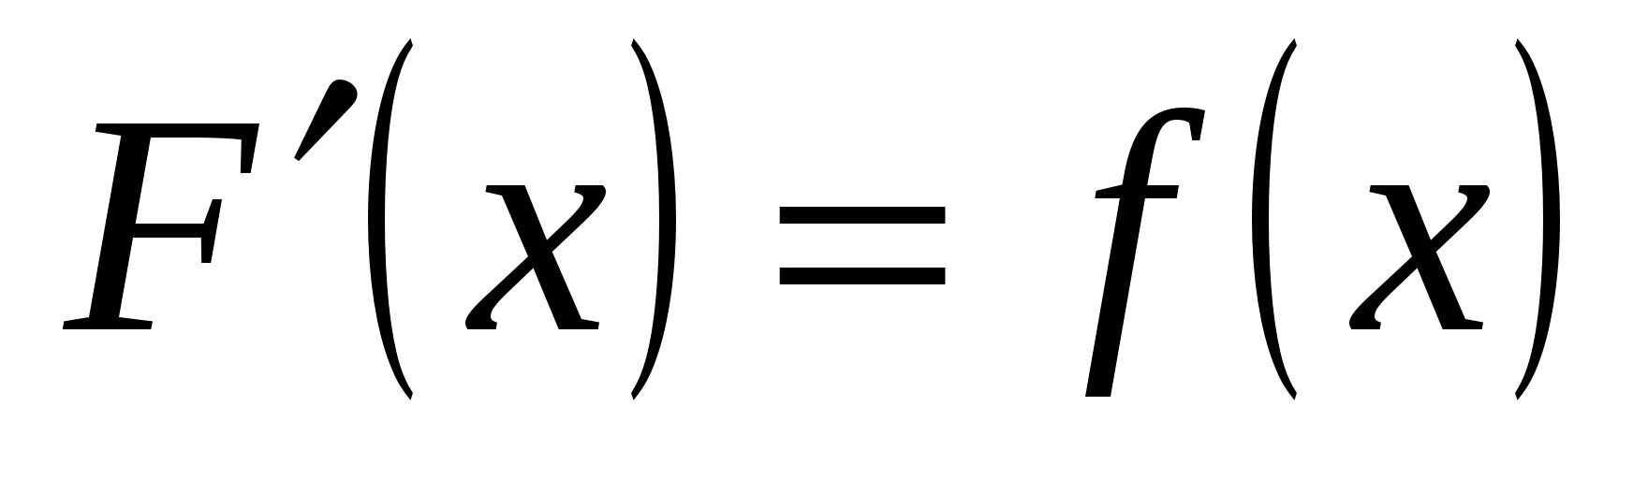.
Операція знаходження первісних для функції f(x) називається інтегруванням f(x).
Означення: Невизначеним інтегралом для неперервної функції 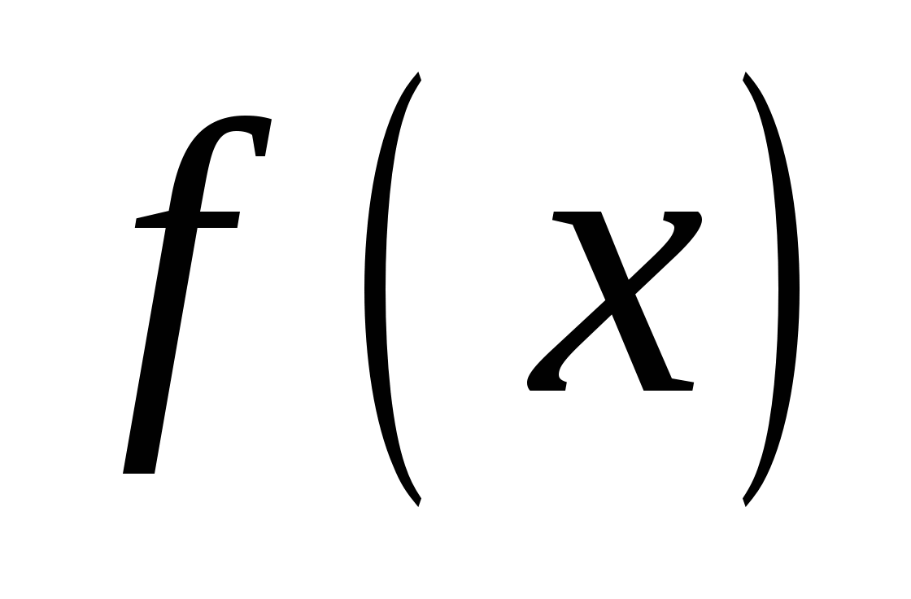 називають множину всіх первісних функцій 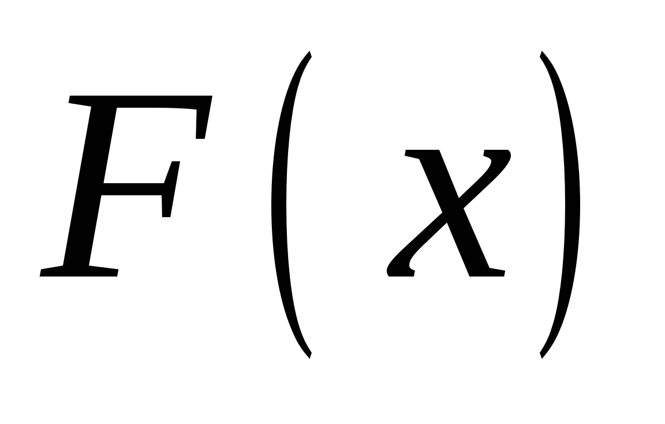 і позначають
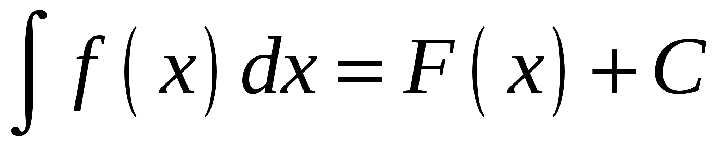
де:
— знак невизначеного інтеграла;
f(x) — підінтегральна функція;
f(x) dx — підінтегральний вираз;
dx — диференціал змінної інтегрування.
^ 2. Основні властивості невизначеного інтеграла.
1) 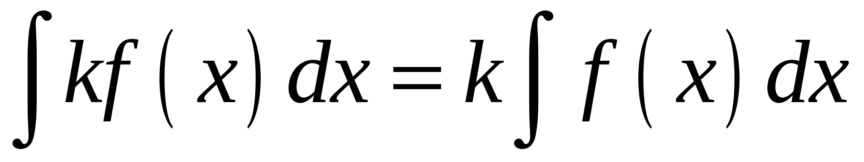;
2) 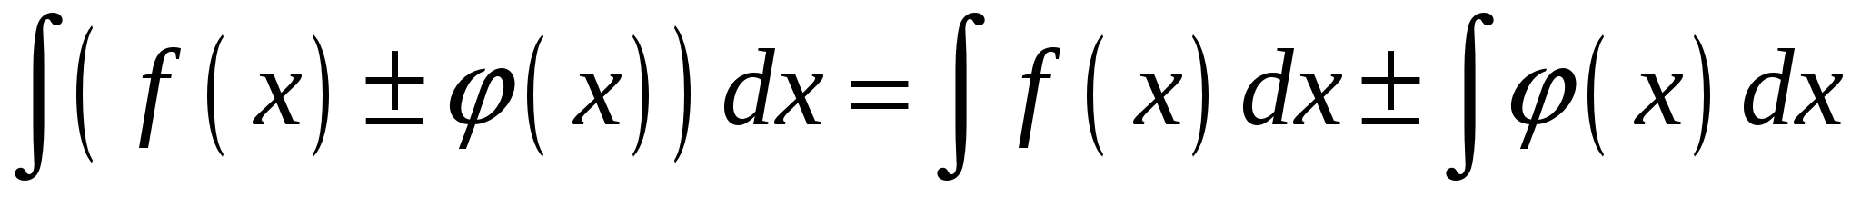;
3) 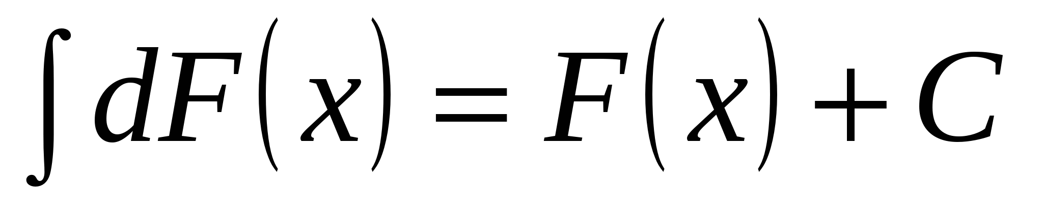;
4) 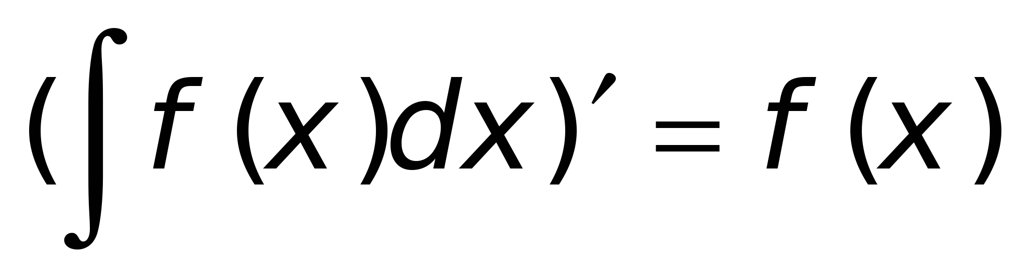.
3. Таблиця невизначених інтегралів.
1. 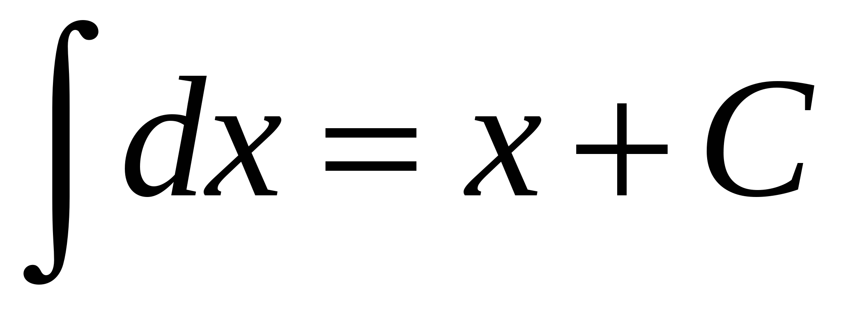;
2. 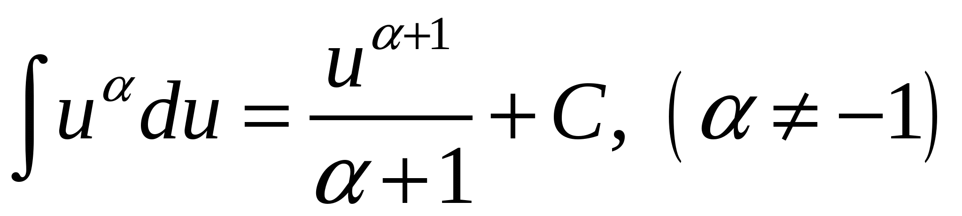;
3. 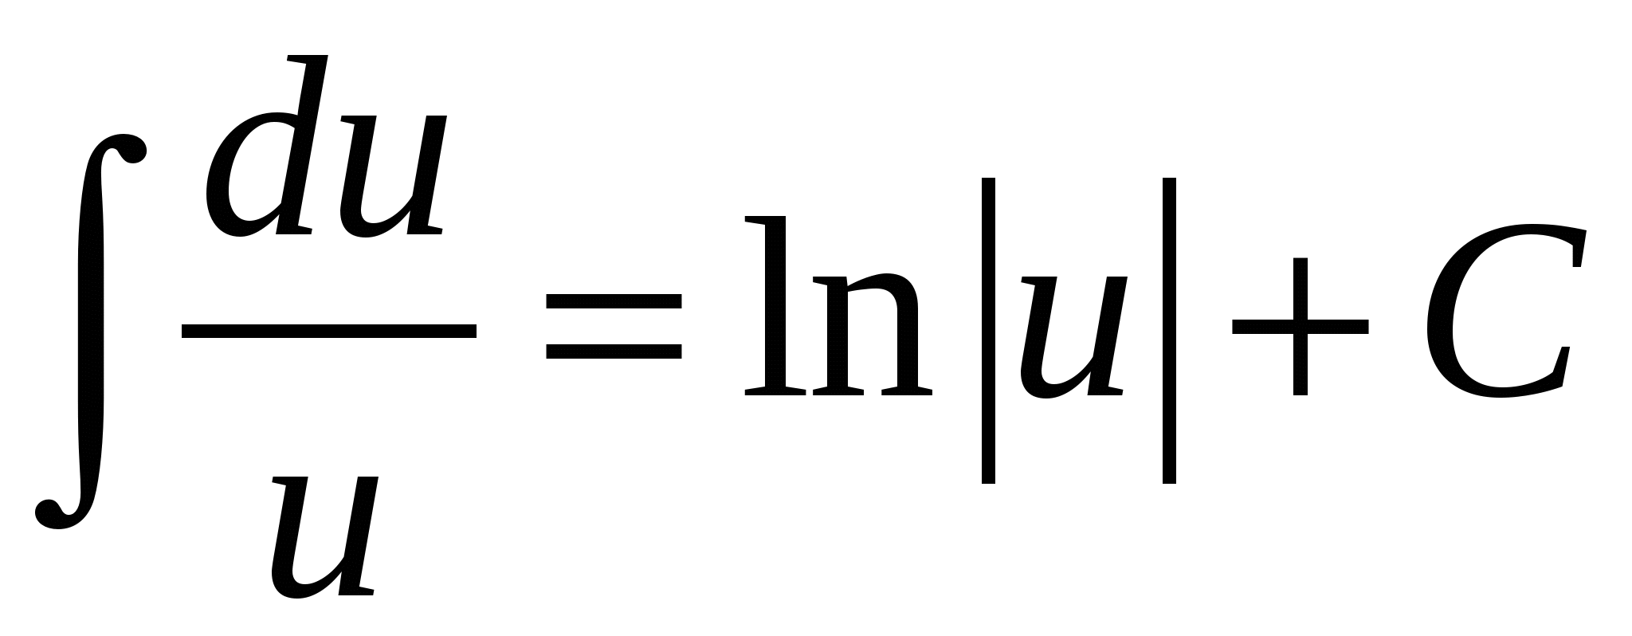;
4. 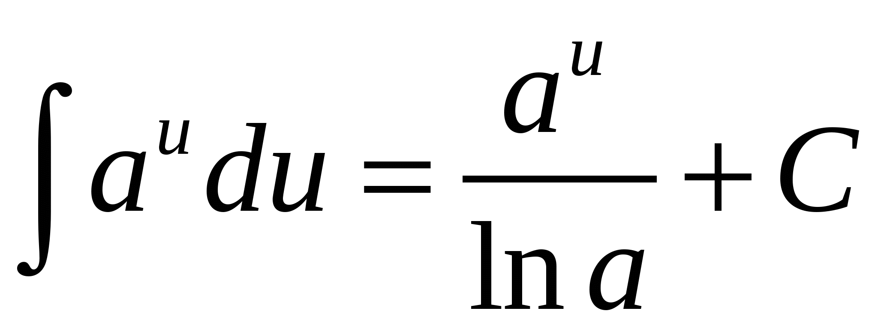;
5. 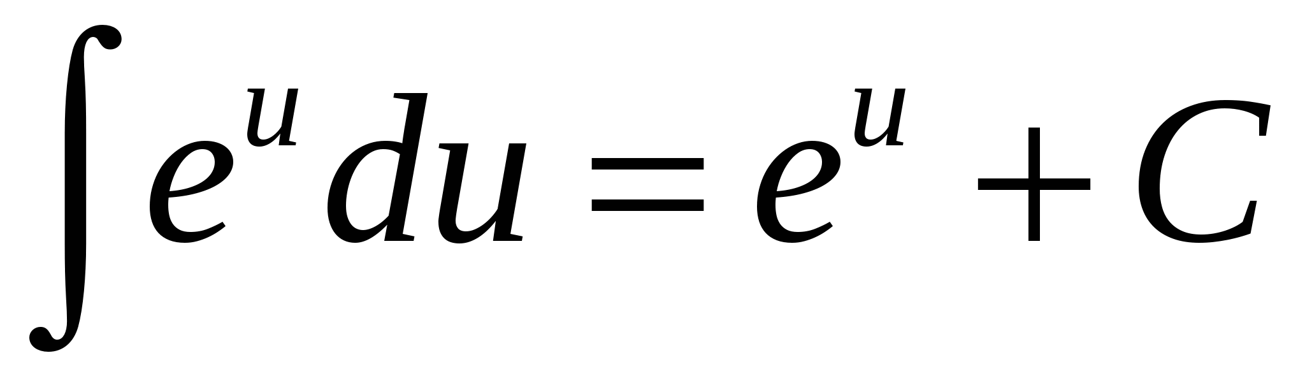;
6. 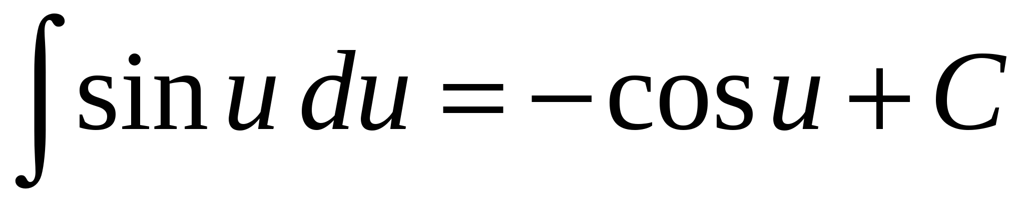;
7. 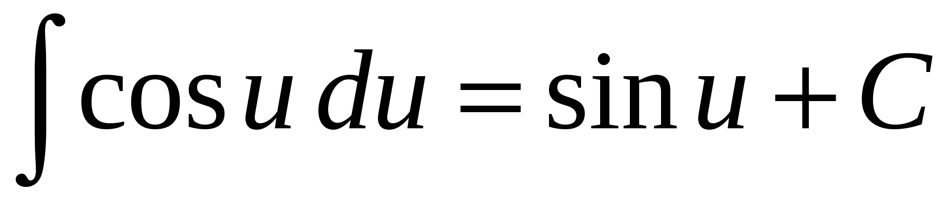;
8. 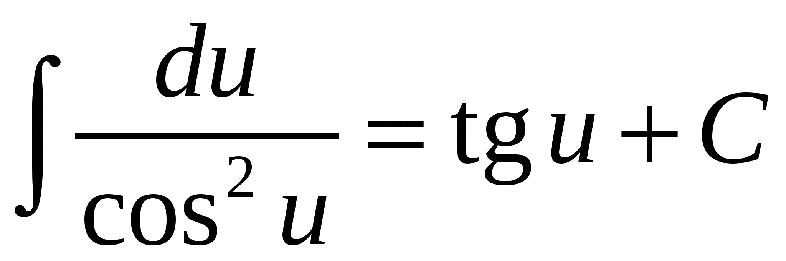;
9. 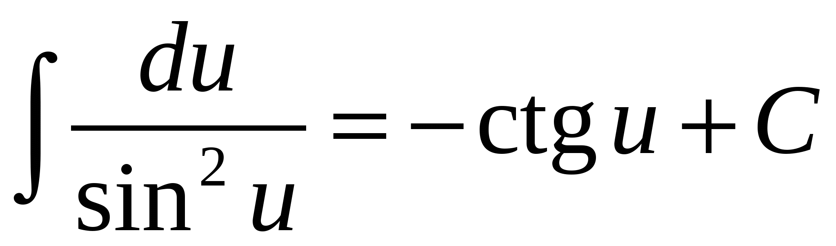;
10. 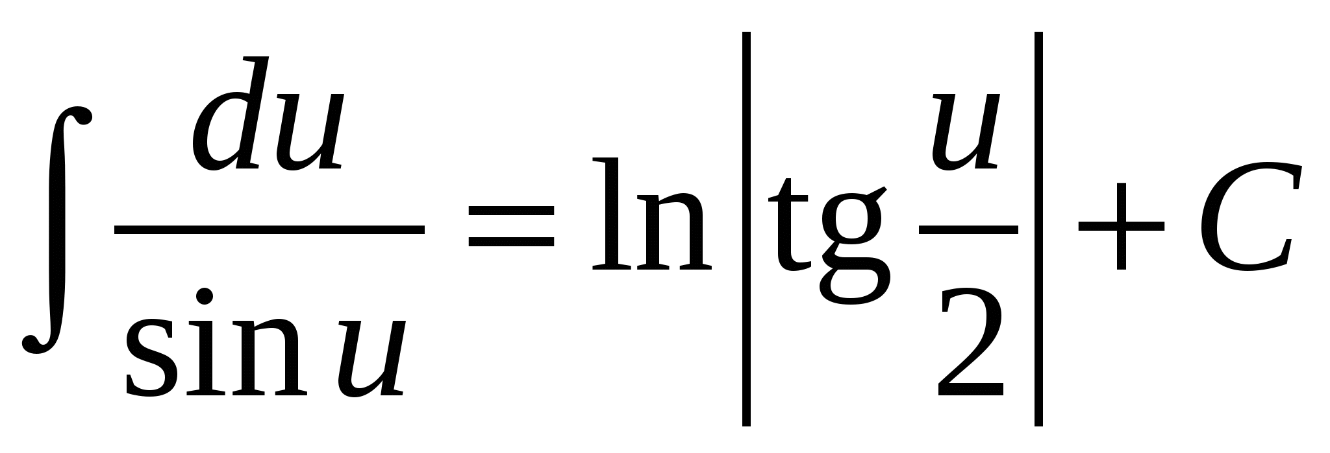;
11. 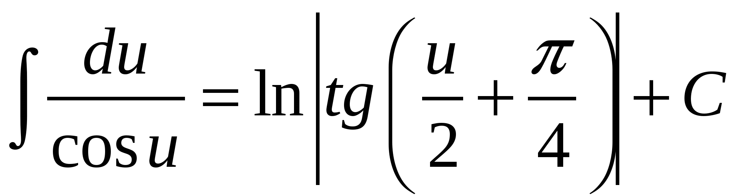;
12. 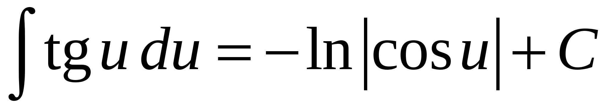;
13. 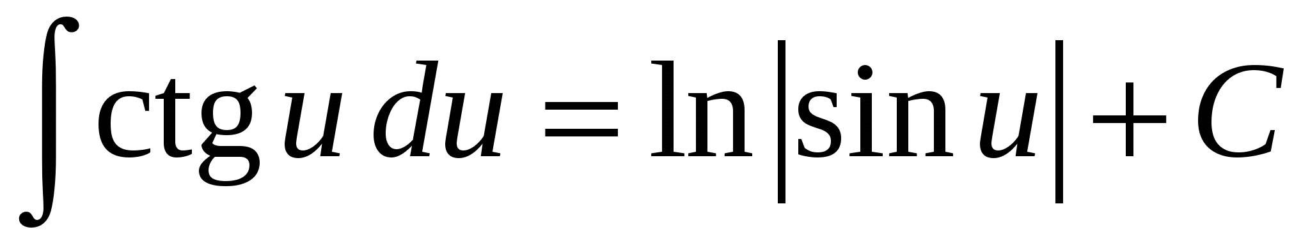;
14. 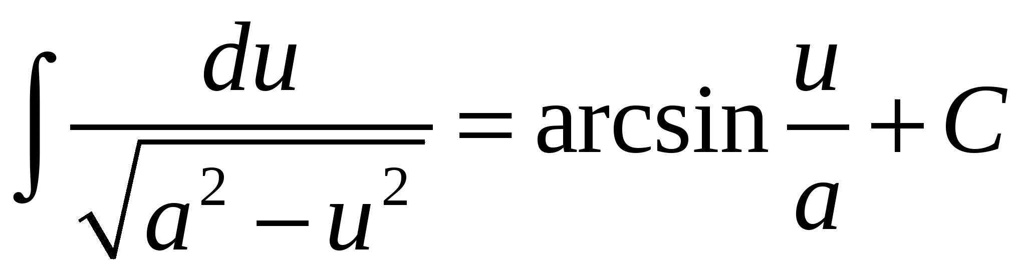;
15. 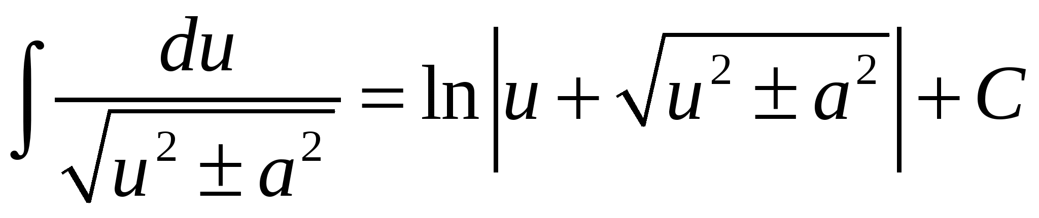;
16. 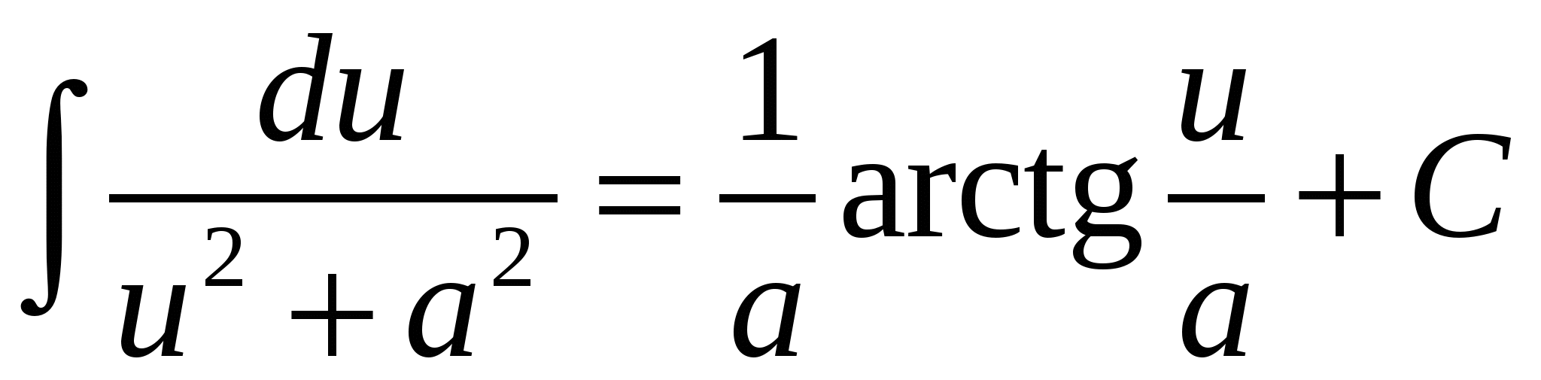;
17.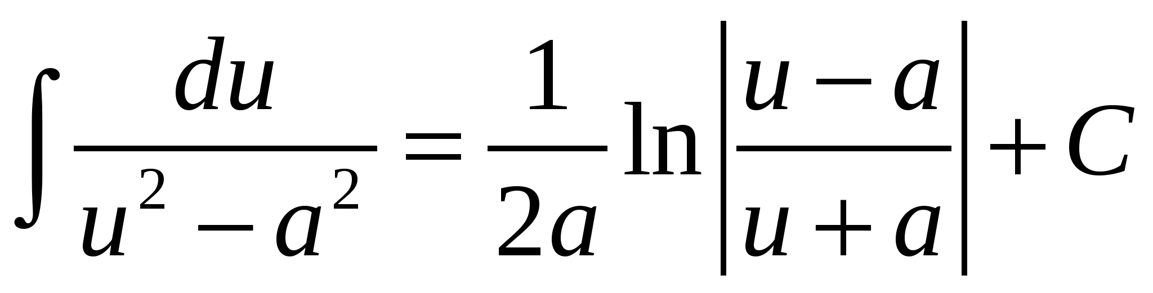

Питання для самоконтролю:

1. Первісна та невизначений інтеграл.

2. Основні властивості невизначеного інтеграла.

3. Таблиця невизначених інтегралів.

Додаткові матеріали:

Приклади 1. Знайти невизначені інтеграли
1) .
Використовуючи властивості 4 і 5, одержуємо
.
До перших трьох інтегралів правої частини застосуємо формулу 2, а до четвертого інтеграла - формулу 1:
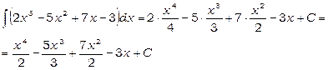
2) 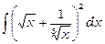.
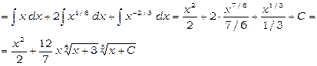
3)
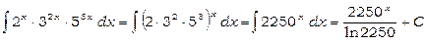.
Нагадаємо останню властивість невизначеного інтеграла. Вигляд формули інтегрування залишається незмінним незалежно від того, буде змінна інтегрування незалежною змінною чи деякою диференційованою функцією; тобто, якщо , то . Ця властивість дозволяє значно розширити таблицю основних інтегралів за допомогою прийому введення функції під знак диференціалу.
Приклади 2. Знайти інтеграли
1) .
Цей інтеграл можна привести до формули 2, перетворивши його таким чином:
.
Зараз змінною інтегрування є вираз 1+x² і відносно цієї змінної маємо інтеграл від степеневої функції. Отже,
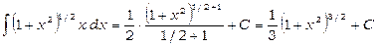.
2) .
Робимо те ж саме, що й у попередньому прикладі:
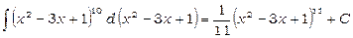.
3) 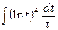.
Вираз можна записати як , тому
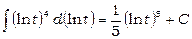.
4) .
Заданий інтеграл можна представити як
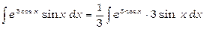,
але 3sin x dx = - d(3cos x), а тому
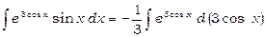,
тобто змінною інтегрування є 3cos x. Отже, інтеграл береться за формулою 6:
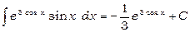.
5) .
Знаходимо

